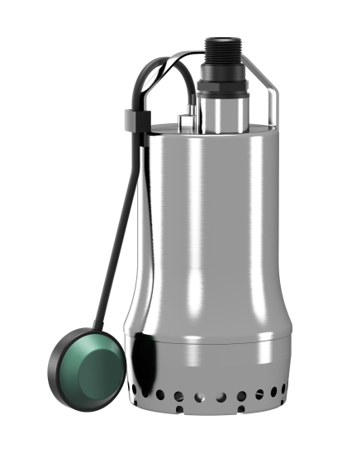
Descriptif pompe de relevage submersible
Les pompes submersibles seront de marque Wilo type TS 32, dites vide-caves, constituées d’éléments en acier inoxydable robuste et résistant aux chocs
Garantie constructeur de 2 ans.

Descriptif et fonctionnalités :
Pompe submersible pour eaux usées et eaux chargées sans matières fécales ni composants à fibres longues, en installation immergée stationnaire et transportable en fonctionnement entièrement automatique grâce à un interrupteur à flotteur monté.
La gamme TMW possède une technologie Twister permettant l’auto-nettoyage de la roue.

De manière générale les pompes devront répondre aux exigences suivantes :
  - Roue multicanale ouverte
  - Plage de température du fluide de 3 à 35°C et pouvant accepter une température de fluide de 90°C pendant 3 minutes.
  - Granulométrie de passage de 10 mm.
  - Corps de pompe, carter de moteur et arbre en acier inoxydable, roue en Noryl
  - Chambre à huile isolée par une double étanchéité permettant un fonctionnement en continu.
  - Système SAN évitant le colmatage de la crépine.
  - Fonctionnement automatique par interrupteur à flotteur réglable.
  - Protection thermique intégrée avec redémarrage automatique.

Wilo-Drain TS 32

